Необходимо изучить представленный учебный материал и ответить на вопросы в конце задания, а также ответить на представленные вопросы . Ответы выслать преподавателю Филиппову В.Н на Viber 89504345857
Стартеры
Для облегчения работы водителя при пуске применяют электрические стартеры.

Стартер о двигателя. Это четырехполюсный электродвигатель с последовательной обмоткой возбуждения и дистанционным включением с места водителя (рис. 1, а). Стартер отличается от описанного стартера пускового двигателя наличием дополнительных электромагнитных реле Б и В (рис. 1, б). Они предотвращают возможность включения стартера при работающем двигателе.
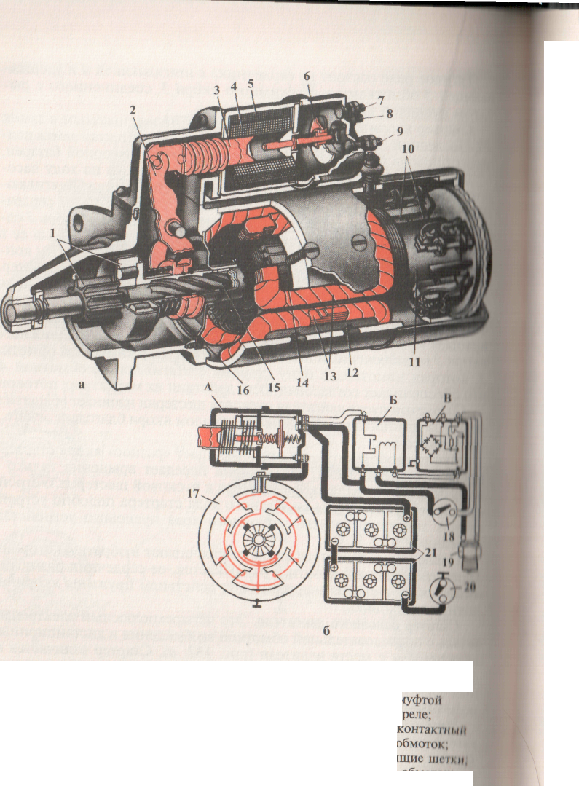
Рис. 1. Стартер двигателя.
а- устройство; б- схема работы; 1- пусковая шестерня с муфтой свободного хода; 2- рычаг включения; 3- якорь тягового реле; 4 и 5- втягивающая и удерживающая (шунтовая) обмотки; 6- контактный диск; 7 и 8- зажимы концов удерживающей и втягивающей обмоток; 9- зажим провода от аккумуляторной батареи; 10- токопроводящие щётки; 11- коллектор; 12- полюсной башмак; 13- катушка фазных обмоток; 14- якорь; 15 – вал якоря; 16- пружина; 17 - стартер; 18 и 19 - соответственно включатели стартера и блокировки пуска (устанавливают на КП); 20- выключатель «массы»; 21 - аккумуляторные батареи; А-электромагнитное тяговое реле, Б - реле стартера; В - реле блокировки.
При включении включателя 18 стартера в положение пуска двигателя ток от аккумуляторной батареи 21 подается на обмотку реле Б, включенную на «массу» через контакты реле В. Реле Б срабатывает, его контакты замыкаются, и через них подается питание на тяговое реле А стартера. Стартер 17 включается и через маховик вращает коленчатый вал двигателя.
С увеличением частоты вращения коленчатого вала возрастает напряжение, подводимое от генератора к выпрямителю реле Б
Когда напряжение генератора составит 8...9 В, реле блокировки В срабатывает, размыкая контакты. При этом реле Б обесточивается, его контакты под действием пружины размыкаются и отключают стартер.
Во время работы дизеля при любой частоте вращения коленчатого вала контакты реле В разомкнуты, поэтому включить стартер работающего двигателя нельзя.

§ 2. Приборы освещения, сигнализации и контроля.
Безопасная работа на тракторе невозможна без приборов освещения и сигнализации. В ночное и темное время суток необходимо освещать путь движения, кабину, щиток приборов, обозначать габариты машины. К приборам освещения относят: фары, фонари, подфарники, лампы освещения приборов, кабины, номерного знака, а также их выключатели.
Фары. Они служат для освещения участка пути, находящегося впереди и сзади движущейся машины. Машины снабжены четырьмя фарами (по две впереди и сзади).
Фара состоит из корпуса 5 ), отражателя 1, стекла 3, ободка 8, токовыводящих проводов 7 и патрона б с лампой 2. Стекло, отражатель и лампа образуют оптический элемент, который соединен с ободком пружинными защелками. Ободок соединен с корпусом соединительным винтом. Оптический элемент прикреплен к корпусу фары пружинами и регулировочными винтами 4.
Габаритные фонари. Они служат для светового обозначения габаритов машины в условиях плохой видимости и подачи светового сигнала перед поворотом. Свет габаритных фонарей должен быть виден на расстоянии не менее 100 м.
Указатель поворотов. Он предназначен для предупреждения о предстоящем маневре трактора. В него входят сигнальные лампы, переключатель и прерыватель (реле).
Звуковой сигнал. Он электромагнитный, вибрационного типа, состоит из корпуса Ш-образного сердечника (электромагнита) с обмоткой, стальной мембраны, якоря и прерывателя. Обмотка электромагнита соединена с аккумуляторной батареей через включатель или кнопку.
Пока нажата кнопка сигнала, контакты прерывателя размыкаются и замыкаются, а мембрана колеблется, издавая звук. Тон звука изменяют регулировочным винтом.

Контрольно-измерительные приборы. Они предназначены для контроля за работой смазочной системы и системы охлаждения двигателя, наличия топлива в баке и заряда аккумуляторной батареи. К ним относят указатели давления масла, температуры охлаждающей жидкости, уровня топлива в баке; амперметр; аварийные сигнализаторы пониженного давления масла и перегрева двигателя.

Все указатели смонтированы на щитке приборов. Их датчики расположены в зоне измеряемых показателей.
Амперметр служит для контроля за зарядом аккумуляторной батареи и работой генератора. Амперметр включают в электрическую цепь последовательно. Если стрелка отклоняется к знаку «+» то значит батарея заряжается, а если к знаку «—» — разряжается.
Предохранители применяют для защиты потребителей, источников тока и проводов от тока короткого замыкания и перегрузок.
Они объединены в блок, который установлен на щитке приборов. Вставки предохранителей пронумерованы. Каждая вставка защищает свою электрическую цепь.
Перегоревший предохранитель заменяют, предварительно сняв крышку блока. На гребешок предохранителя намотана запасная медная проволока сечением 0,26 мм² для тока силой 10 А и 0,36 мм² для тока силой 20 А.

Контрольные вопросы и задания.
1. Устройство и работа стартера ?
2. Какие приборы сигнализации вы знаете?
3. Как работает звуковой сигнал?
4. назовите контрольно- измерительные приборы, которые вы знаете?
5. Перечислите возможные неисправности приборов освещения.

